ОБЩЕСТВО С ОГРАНИЧЕННОЙ ОТВЕТСТВЕННОСТЬЮ «ЦЕНТР СИСТЕМНЫХ РЕШЕНИЙ»
(ООО «ЦЕНТР СИСТЕМНЫХ РЕШЕНИЙ»)

УТВЕРЖДАЮ:
Генеральный директор

_____________________ Е. Л. Павловская

04 октября 2024 г
м.п.
ПОЛОЖЕНИЕ
о документах, выдаваемых обучающимся, по результатам прохождения
итоговой аттестации по программам дополнительного профессионального образования

Москва
2024г.
- Общие положения.
  - Положение о документах о дополнительном образовании установленного образца (далее – «Положение») определяет виды документов установленного образца (далее – «Документы»), выдаваемых по итогам обучения по программам дополнительного профессионального образования в Обществе с ограниченной ответственностью «Центр Системных Решений» (далее – «Центр»), образцы бланков документов о дополнительном образовании и технические требования к ним, требования к заполнению бланков документов, порядок выдачи, хранения и учета таких документов.
  - Положение разработано в соответствии с Федеральным законом № 273-ФЗ от 29.12.2012 «Об образовании в Российской Федерации», приказом Министерства образования и науки Российской Федерации от 01.07. 2013 № 499 «Об утверждении порядка организации и осуществления образовательной деятельности по дополнительным образовательным программам».

2. Виды документов о дополнительном профессиональном образовании
2.1. В соответствии с правилами организации и осуществления обучения по программам дополнительного профессионального образования, установленными приказом Минобрнауки России от 1 июля 2013 г. № 499 «Об утверждении Порядка организации и осуществления образовательной деятельности по дополнительным профессиональным программам» (далее – «Порядок») лицам, успешно освоившим соответствующую программу дополнительного профессионального образования и прошедшим итоговую аттестацию, Центр выдает документы о квалификации установленного образца: удостоверение о повышении квалификации, диплом о профессиональной переподготовке.
  - Диплом о профессиональной переподготовке выдается слушателям, прошедшим обучение по дополнительным программам профессиональной переподготовки, успешно прошедшим итоговую аттестацию, на основании решения аттестационной комиссии и удостоверяет право на ведение нового вида профессиональной деятельности (Приложение 1). Квалификация, указываемая в документе о квалификации, дает его обладателю право заниматься определенной профессиональной деятельностью и (или) выполнять конкретные трудовые функции.
  - Удостоверение о повышении квалификации (Приложение 2) выдается слушателям, прошедшим обучение по дополнительным профессиональным программам повышения квалификации и успешно прошедшим итоговую аттестацию.

Порядок приобретения бланков документов об образовании
      - Бланки документов о квалификации являются защищенной от подделок полиграфической продукцией и изготавливаются по заказу Центра в установленном законодательством Российской Федерации порядке в соответствии с техническими требованиями и условиями изготовления защищенной полиграфической продукции, утвержденными приказом Министерства финансов Российской Федерации от 07 февраля 2003 г. № 14н, с изменениями, внесенными Министерства финансов Российской Федерации от 11 июля 2005, № 90н, в организациях, имеющих соответствующую лицензию Федеральной налоговой службы России. Реестр предприятий-изготовителей защищенной полиграфической продукции находится на официальном сайте ФНС России по адресу: www.nalog.ru.
      - Образцы бланков документов утверждаются приложениями к данному Положению. Образцы бланков могут иметь незначительные отличия по внешнему виду, в зависимости от тиража. Содержание реквизитной части документов остается неизменной.
      - Бланк документа имеет нумерацию, состоящую из 12-ти символов:
первые два символа - двузначный цифровой код субъекта Российской Федерации, на территории которого расположена образовательная организация;
третий и четвертый символы - двузначный номер лицензии, выданной предприятию-изготовителю федеральным органом исполнительной власти, осуществляющим лицензирование производства и реализацию защищенной от подделок полиграфической продукции (при однозначном номере лицензии он дополняется слева цифрой "0");
пятый - двенадцатый символы - учетный номер предприятия-изготовителя, состоящий из восьми цифр.
3.4. Информация о планируемой закупке бланков документов об образовании должна быть подписана Генеральным директором Центра, количество бланков документов об образовании необходимо планировать с учетом возможного запроса о выдаче дубликата документа об образовании и порчи бланков документов об образовании при заполнении.

Требования к бланкам документов о дополнительном образовании
      - Диплом о профессиональной переподготовке.
        - Диплом о профессиональной переподготовке является защищенной от подделок полиграфической продукцией уровня «Б».
        - Основная часть и приложение к диплому о профессиональной переподготовке изготавливаются на бумаге формата 290 мм × 205 мм массой не менее 100 г/м2, содержащей не менее трех видов защитных волокон, в том числе волокно, являющееся отличительным признаком предприятия- изготовителя.
        - Бланк основной части диплома должен содержать нумерацию, позволяющую идентифицировать предприятие-изготовитель и обеспечить уникальность бланка.
      - Твердая обложка к диплому о профессиональной переподготовке.
        - Твердая обложка имеет размер в развороте 305 мм × 215 мм.
        - На лицевой стороне твердой обложки методом горячего тиснения нанесены фольгой (золотого, серебряного) цвета слова «Диплом о профессиональной переподготовке».
        - На сгибе твердой обложки на оборотной стороне должна быть предусмотрена планка-сутаж.
      - Удостоверение о повышении квалификации.
        - Удостоверение о повышении квалификации является защищенной от подделок полиграфической продукцией уровня «Б».
        - Удостоверение о повышении квалификации изготавливается на бумаге формата 290 мм × 205 мм массой не менее 100 г/м2, содержащей не менее трех видов защитных волокон, в том числе волокно, являющееся отличительным признаком предприятия-изготовителя.
        - Бланк удостоверения о повышении квалификации должен содержать нумерацию, позволяющую идентифицировать предприятие изготовитель и обеспечить уникальность бланка.
      - Твердая обложка к удостоверению о повышении квалификации.
        - Твердая обложка имеет размер в развороте 305 мм × 215 мм.
        - На лицевой стороне твердой обложки методом горячего тиснения нанесены фольгой (золотого, серебряного) цвета слова «Удостоверение».
        - На сгибе твердой обложки на оборотной стороне должна быть предусмотрена планка-сутаж.
        - Бланк удостоверения о повышении квалификации может изготавливаться без обложки.

Требования к заполнению бланков документов о дополнительном образовании.
  - Бланки документов заполняются на государственном языке Российской Федерации – на русском языке с использованием принтера черно-белой печатью. Допускается при заполнении документов использование шариковой или гелевой ручки с чернилами черного цвета.
  - Заполнение бланков дипломов о профессиональной переподготовке:
- Основная часть, страница 2, левая сторона: проставляется регистрационный номер по книге регистрации документов, наименование города, дата выдачи документа.
- основная часть, страница 2, правая сторона:
после слов "о том, что" пишется фамилия, имя и отчество лица, прошедшего обучение, пишется полностью в соответствии с записью в паспорте в именительном падеже;
- в строке о наименовании института вписывается его официальное наименование согласно Уставу в предложном падеже;
- наименование дополнительной профессиональной программы
профессиональной переподготовки записывается согласно наименованию, указанному в учебно-методической документации, утвержденной в установленном порядке;
- объем программы (трудоемкость) в часах и/или в зачетных единицах указывается арабскими цифрами согласно утвержденному учебному плану дополнительной профессиональной программы профессиональной переподготовки;
- в дипломах о профессиональной переподготовке, удостоверяющих право на ведение нового вида профессиональной деятельности:
после слов "диплом предоставляет право на ведение профессиональной деятельности в сфере" записывается полностью фамилия, имя, отчество слушателя в родительном падеже, а также наименование дополнительной профессиональной программы профессиональной переподготовки;
- в дипломах о профессиональной переподготовке, удостоверяющих получение квалификации: после слов "удостоверяет получение" вписывается полностью фамилия, имя, отчество слушателя в творительном падеже; после слова "квалификации" записывается наименование новой квалификации, согласно утвержденной дополнительной профессиональной программе профессиональной переподготовки;
- подписывается председателем аттестационной комиссии, руководителем института, секретарем.
- на месте, отведенном для печати ("МП"), ставится печать Центра.
  - Заполнение бланков приложения к диплому о профессиональной переподготовке: страница 1:
- фамилия, имя и отчество лица, прошедшего обучение, пишется полностью в соответствии с записью в паспорте в именительном падеже;
- вносится информация, содержащаяся в документе о предыдущем высшем или среднем профессиональном образовании;
- после предлога "с" вписывается число, месяц, год поступления на обучение и окончания обучения;
- в строке о наименовании образовательного учреждения вписывается его официальное наименование согласно Уставу в предложном падеже;
наименование дополнительной профессиональной программы профессиональной переподготовки записывается согласно наименованию, указанному в учебно-программной документации, утвержденной в установленном порядке;
- объем программы (трудоемкость) в часах и/или в зачетных единицах указывается арабскими цифрами согласно утвержденному учебному плану дополнительной профессиональной программы профессиональной переподготовки.
- после слова «прошел(а) стажировку(и)» вписывается название организации, в которой слушатель проходил стажировку(и).
- после слов «защитил(а) аттестационную работу на тему» вписывается наименование темы выпускной квалификационной работы и полученная оценка (оценки) при наличии;
страница 2:
      - после текста "за время обучения сдал(а) зачеты и экзамены" в графе "наименование" приводится полное наименование основных дисциплин;
      - в графах "количество аудиторных часов" указывается трудоемкость занятий в часах и/или зачетных единицах, выделенных на изучение каждой дисциплины (модуля);
      - в графе "оценка" проставляются прописью полученные слушателем оценки (например, "отлично") или пишется "зачет";
      - в нижней части приложения к диплому подписывается генеральный директор и секретарь, ответственный за выдачу документов;
- на месте, отведенном для печати ("МП"), ставится печать Центра.
  - Заполнение бланков удостоверений о повышении квалификации:
    - страница 2, левая сторона:
      - проставляется регистрационный номер по книге регистрации документов;
      - наименование города;
      - дата выдачи документа.
    - страница 2, правая сторона:
- ниже слов «настоящее удостоверение свидетельствует о том, что» по центру одной или двумя строками вписывается фамилия, имя и отчество лица, прошедшего обучение, полностью в соответствии с записью в паспорте в именительном падеже;
- после слов «в(на)», начиная со следующей строки, вписывается полное наименование института в именительном падеже;
  - ниже, по центру вписывается наименование дополнительной профессиональной программы повышения квалификации согласно наименованию, указанному в учебно-методической документации, утвержденной в установленном порядке;
  - после слов «за время обучения сдал(а) экзамены и зачеты» ниже вписывается объем программы (трудоемкость) в часах и/или в зачетных единицах арабскими цифрами согласно утвержденному учебному плану дополнительной профессиональной программы повышения квалификации;
  - в нижней части удостоверения подписывается руководитель и секретарь, ответственный за выдачу документов;
  - на месте, отведенном для печати ("МП"), ставится печать Центра.

Порядок выдачи, хранения и учета документов о дополнительном образовании
  - Бланки документов о квалификации изготавливаются по заявке ответственного сотрудника в количестве, необходимом для осуществления деятельности, в порядке, установленном в Институте, за счет средств от приносящей доход деятельности (реализация дополнительных программ).
  - За выдачу документов о квалификации, документов об обучении и дубликатов указанных документов со слушателей плата не взимается.
  - Бланки документов о квалификации хранятся в Институте, как бланки строгой отчетности. Учитываются по специальному единому реестру по видам, сериям и номерам, с указанием даты получения и даты выдачи бланков строгой отчетности (книга учета бланков строгой отчетности).
  - Ежеквартально проводится инвентаризация бланков строгой отчетности с учетом номеров и типов бланков строгой отчетности.
  - Ответственность за правильность оформления, регистрацию, выдачу слушателям документов несет Ответственный сотрудник.
  - Для выдачи документов о квалификации в институте, заводятся книги регистрации (приложение 3), в которую заносятся следующие данные:
- порядковый регистрационный номер документа;
- фамилия, имя, отчество слушателя;
- номер бланка документа;
- название дополнительной программы;
- дата зачисления;
- дата отчисления;
- дата выдачи документа;
- подпись лица, получившего документ;
- дата и номер протокола заседания аттестационной комиссии
Документ о квалификации выдается лично слушателю дополнительной программы или его представителю; документ о квалификации также может быть выслан слушателю по почте на основании личного заявления.
  - Допускается выдача удостоверений о повышении квалификации по отдельным ведомостям, которые нумеруются и включаются в книгу регистрации документов о квалификации.
В книге регистрации документов о квалификации в графах «дата выдачи документа» и «подпись лица, получившего документ» проставляется номер ведомости.
  - Книги регистрации документов прошнуровываются, пронумеровываются, скрепляются подписью директора, хранятся у Ответственного сотрудника.
  - Испорченные при заполнении бланки документов о квалификации и сертификатов подлежат уничтожению в установленном в институте порядке.
  - Документ, содержащий ошибки, обнаруженные после его получения, подлежит замене на документ без ошибок. Документ, содержащий ошибки, подлежит изъятию и уничтожению в установленном порядке.
  - Дубликат документа о квалификации выдается на основании личного заявления. На бланке документа указывается слово «дубликат».
  - Документы о квалификации должны быть готовы к выдаче не позднее 20 дней от даты издания приказа об отчислении слушателя.

Образцы документов, выдаваемых обучающимся, по результатам прохождения итоговой аттестации по программам дополнительного профессионального образования

Выдаваемые документы могут иметь незначительные отличия по внешнему виду, в зависимости от тиража.

Содержание реквизитной часть документов остается неизменной

Приложение 1


Диплом о профессиональной переподготовке (сторона 1)


Диплом о профессиональной переподготовке (сторона 2)
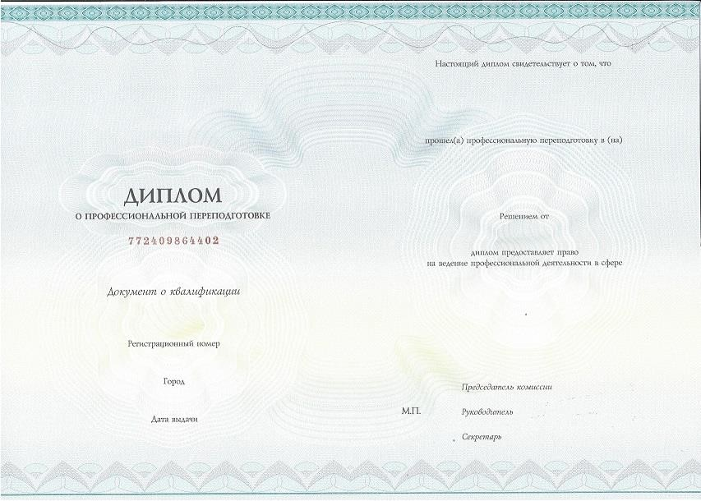

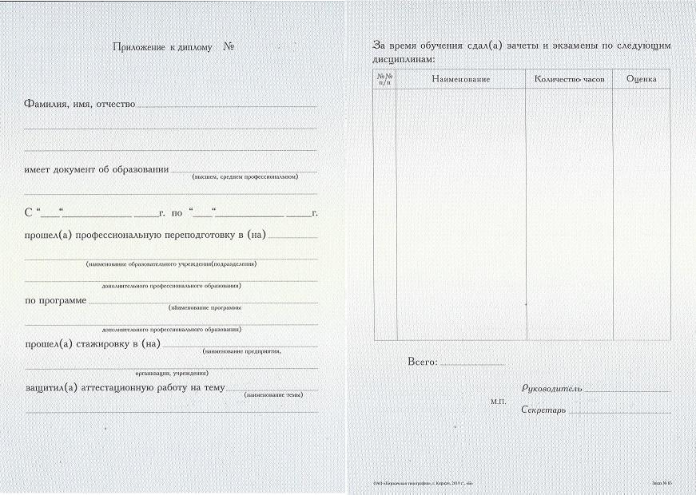
Вкладыш в диплом о профессиональной переподготовке (сторона 1 и 2)

Приложение 2
Обложка удостоверения о повышении квалификации

Удостоверение о повышении квалификации (сторона 1)


Удостоверение о повышении квалификации (сторона 2)
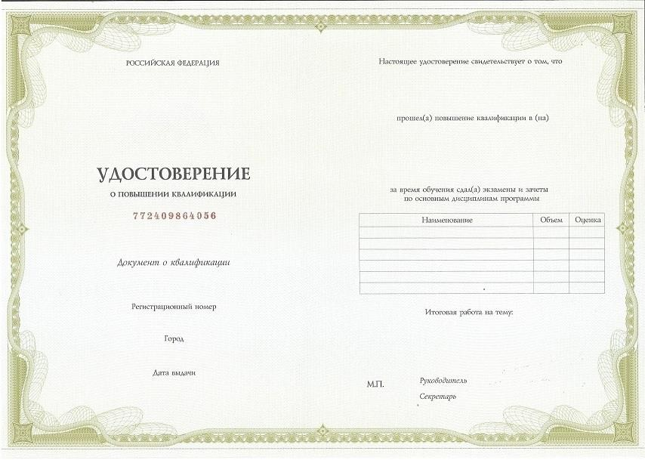

Приложение 3

ВЕДОМОСТЬ
выдачи документов о квалификации
(вид документа об образовании)

Наименование программы

Период обучения с «____» _________20__г. по «____» __________ 20___г.

№ | Ф.И.О. | Номер бланка удостоверения | Дата и номер приказа о  зачислении | Дата и номер приказа  об  отчислении | Номер протокола итоговой Аттест. комиссии | Порядковый регистрационный номер | Дата выдачи | Подпись лица, получив шего диплом | Примечание

